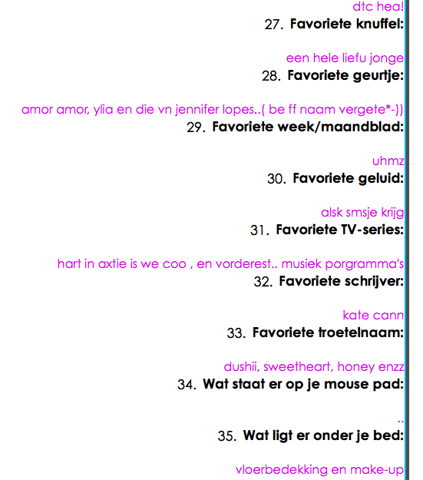
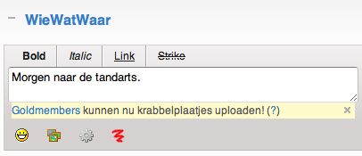
Vragen:
- Wat vind je van deze CU2 pagina?
- Wat vind je van de manier van spellen?
- Zal je zelf zoiets online zetten (waarom wel of niet)?
Welke foto’s plaats je op Hyves?
In bikini of zwembroek? ja nee
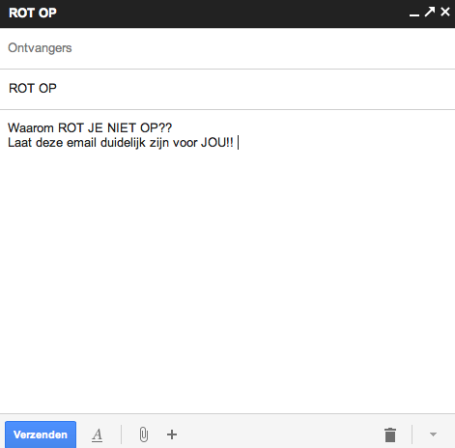
Met je lippen getuit? (meisjes) ja nee
Foto’s van vreemde mensen? ja nee
Foto’s waar je mooi opstaat? ja nee
Babyfoto’s van jezelf? ja nee

Vragen:
- Mail jij wel eens?
- Wanneer mail je iemand?
- Wat zal je doen als je de mail die hierboven staat krijgt?
- Woorden die met hoofdletters getypt zijn betekenen schreeuwen. Schreeuw je in het
dagelijks leven ook tegen mensen?

